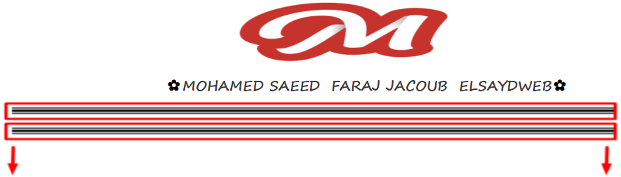

اذى اركب بلجن taps واسليدر فى نفس الوقت اسليدر

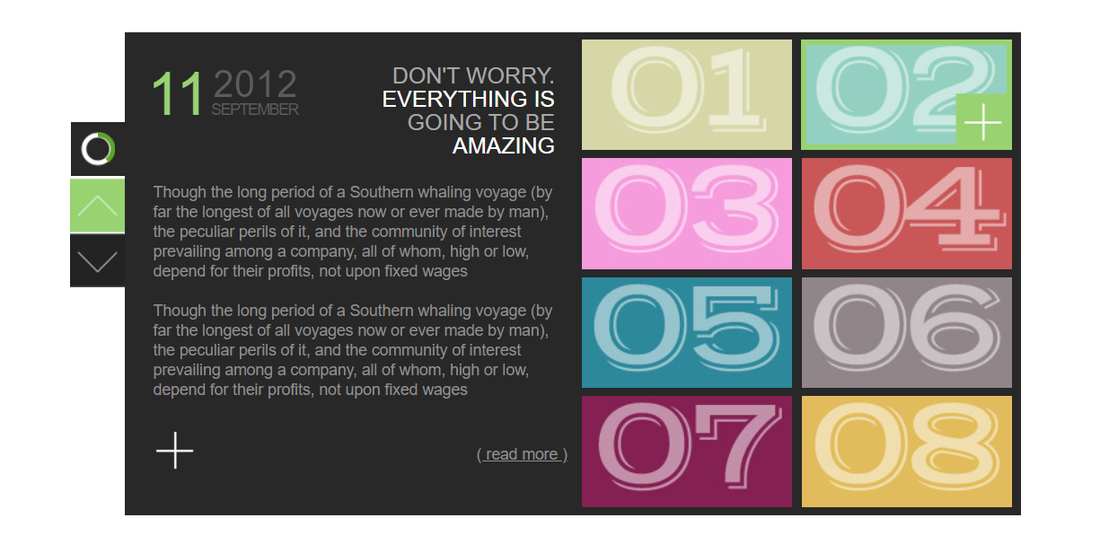

تعالى كده نشوفو هو معتمد على اى

